**NÓS PROPOMOS! CIDADANIA TERRITORIAL DURANTE A PANDEMIA**

Ana Caroline Tazinasso [1]

Mafalda Nesi Francischett [2]

**Resumo:**

Este artigo traz resultados de pesquisa realizada com aproximadamente 77 estudantes, dos 7os anos do Ensino Fundamental, no Colégio Estadual Arnaldo Busato, em Verê-PR, entre 2019-2021, numa parceria com o Grupo de Pesquisa Representações, Espaços, Tempos e Linguagens em Experiências Educativas – RETLEE/UNIOESTE e Instituto de Geografia e Ordenamento do Território da Universidade de Lisboa ─ IGOT/UL. Por meio do Projeto Nós Propomos! UNIOESTE os estudantes identificaram e discutiram problemas da vivência deles e dos colegas, que foram agravados com a pandemia do COVID-19 e propuseram ações de melhoria para os cidadãos vereenses que foram apresentadas aos gestores da escola e aos representantes do legislativo do município de Verê. Dentre as ações que se concretizaram no período pandêmico foram arrecadados alimentos, produtos de higiene, roupas e programas de sensibilização ao uso de máscara e de álcool em gel; foram arrecadados aparelhos celulares e aulas remotas de apoio nas diversas áreas de conhecimento. A pesquisa cuja metodologia é o estudo de caso, tem como base Yin (2015) e na perspectiva da aprendizagem em consonância com a concepção do processo de formação do sujeito cidadão. O desenvolvimento das ações investigativas seguiu o caminho da Teoria da Atividade de Leontiev (1978) e pela concepção vigotskiana. Houve empenho dos estudantes no processo de ensino e aprendizagem; desenvolveram a leitura crítica do lugar, do espaço geográfico, bem como ações que efetivaram a cidadania territorial.

**Palavras-chave:** Lugar; Cidadania; Geografia; Sentido e Significado.

**¡NOSOTROS PROPONEMOS! CIUDADANÍA TERRITORIAL DURANTE LA PANDEMIA**

**RESUMEN:**

Este artículo trae resultados de una investigación realizada con aproximadamente 77 alumnos del 7º grado de la Enseñanza Fundamental del Colégio Estadual Arnaldo Busato, en Verê-PR, entre 2019-2021, en alianza con el Grupo de Investigación Representaciones, Espacios, Tiempos y Idiomas en Experiencias Educativas – RETLEE/UNIOESTE e Instituto de Geografía y Planificación Territorial de la Universidad de Lisboa ─ IGOT/UL. A través del Proyecto ¡Nosotros Proponemos!, los estudiantes de la UNIOESTE identificaron y discutieron problemas de sus experiencia y la de sus compañeros, que fueron agravados por la pandemia de la COVID-19, y propusieron acciones de mejora para los ciudadanos vereenses que fueron presentadas a los directores de las escuelas y representantes de la legislatura municipal de Verê. Entre las acciones, las que se llevaron a cabo en el período de pandemia fueron la recolección de alimentos, productos de higiene, ropa y la implementación de programas de concientización sobre el uso de mascarillas, alcohol en gel; recolección de celulares y clases a distancia para apoyar diversas áreas del conocimiento. La investigación, cuya metodología es el estudio de caso, se fundamenta en Yin (2015), desde la perspectiva del aprendizaje en consonancia con la concepción del proceso de formación del sujeto ciudadano. El desarrollo de las acciones investigativas siguió el camino de la Teoría de la Actividad de Leontiev (1978) y la concepción de Vygotsky. Los estudiantes participaron en el proceso de enseñanza y aprendizaje; desarrolló una lectura crítica del lugar, del espacio geográfico, así como acciones que efectivizaron la ciudadanía territorial.

**Palabras llave:** Lugar; Ciudadanía; Geografía; Sentido; Significado.

**Introdução**

O estudo do lugar permite a formação cidadã, uma vez que o olhar e o agir oportunizam conhecimento com sentido e significado. A importância na formação cidadã tem ênfase no ensino da realidade do lugar, que é a base deste artigo. Com ações desenvolvidas entre março de 2020 e fevereiro de 2021, com três turmas de 7ºs anos, totalizando 77 estudantes, do Colégio Estadual Arnaldo Busato, no município de Verê/PR.

Trabalhamos com a metodologia do estudo de caso, nas etapas possíveis para o seu desenvolvimento. Para isso, nos basearemos em Yin (2015). Discorreremos sobre os problemas e as possíveis soluções que os estudantes encontraram ao analisar o espaço, durante a pandemia do COVID-19. Apresentaremos alguns resultados do período de março/2020 a fevereiro/2021, com ênfase nas mudanças de atitudes dos estudantes.

Obtivemos apoio de cinco professores, sendo três da área da Geografia – dois atuantes em 2019 e um em 2020 –, um de Língua Portuguesa e um pedagogo, que lecionavam nas turmas de Formação de Docentes. A direção e equipe pedagógica estiveram acompanhando o desenvolvimento da pesquisa. Tivemos apoio na parceria do poder público municipal, por meio do Vice-Prefeito e representante do governo municipal de Verê e da Câmara Municipal de Vereadores, do secretário do Departamento do Urbanismo, do secretário do Departamento da Agricultura e do Meio Ambiente e da secretária do Departamento da Educação. Também do comércio local, como o caso da Panificadora Cometta, com a arrecadação de produtos de higiene, de celulares e na venda de pizzas, para arrecadar fundos para a compra e distribuição de cestas básicas de higiene, em combate ao COVID-19.

O estudo da Geografia do lugar e a formação para a cidadania dão sentido e significado às ações educativas e mostram que a comunidade escolar, por meio dos sujeitos participantes são agentes transformadores e trazem benefícios para a sociedade.

1. **Solidariedade na Pandemia**

O Projeto Nós Propomos!, iniciou no Colégio Estadual Arnaldo Busato, no município de Verê/PR, no ano de 2019. Foi o terceiro do Paraná e o primeiro do Núcleo Regional de Francisco Beltrão. Com o surgimento da Pandemia em 2020, nos reinventamos, adaptando às necessidades locais e procuramos auxiliar os estudantes no processo de ensino e aprendizagem. Para melhor organização do projeto, no município de Verê, os estudantes dos 7os anos foram divididos em 17 grupos que, na medida do possível participaram e procuraram melhorias para o que estavam vivendo.

Em março de 2020, a Pandemia do Covid-19 chegou até a região Sudoeste do Paraná. Por esse motivo as aulas presenciais foram suspensas e adequadas ao meio remoto, pelos aplicativos *Google Classroom*, *Whatsapp* e *Google Meet*. Assim, também foi realizado com o Projeto Nós Propomos! Verê, cujo principal meio de comunicação foi o *WhatsApp*. Nos organizamos para que pudéssemos nos encontrar semanalmente, em meio remoto, pelo *Google Meet*.

Santos (2017) se refere à questão econômica difundida num processo de alienação dos objetos. Ao trazermos esta ideia para os anos de 2020 e 2021, quando vivemos uma das mais sérias pandemias, a COVID-19 e que nos obrigou a reinventar, reutilizar as tecnologias e usufruir delas, procurando oportunizar à educação modos para evoluir, adaptando o meio para constante transformação.

Demorou alguns meses, mas logo a escola foi se reinventando, melhorando os instrumentos eletrônicos, que passaram por manutenção e foram utilizados *netbooks* e computadores disponíveis na escola. “Manipulador de informação, o computador amplia o poder de comunicar [...] permitindo rapidez [...]”. (SANTOS, 2017, p. 185). Entre as vantagens (rapidez e eficiência) e desvantagens (distração), a utilização dos equipamentos eletrônicos em sala de aula, como o computador e o celular, foram extremamente necessários no ensino remoto.

Os recursos tecnológicos passam a tomar o lugar das coisas, levando informações às pessoas mesmo estando distantes umas das outras. Para isso, os encontros via *Google Meet*,com os estudantes participantes do Projeto Nós Propomos! possibilitou-nos a comunicação em tempo real. Mediamos os encontros via *Google Meet*, para que os estudantes pudessem continuar e criar novos projetos. Em tempo de pandemia o número de estudantes, participantes do Projeto, foi de aproximadamente 20%.

Ao mesmo tempo em que as tecnologias nos aproximam elas possibilitam mudanças, elas também nos afastam, causam a desigualdade social e exclusão. “As decisões nacionais interferem aos níveis inferiores da sociedade territorial por intermédio da configuração geográfica, vista como um conjunto. Mas somente em cada lugar ganham real significação.” (SANTOS, 2017, p. 272).

No caso do lugar, o prefeito faz acordos com o estado, país, mas pode afunilar ainda mais as decisões para determinado lugar de acordo com suas particularidades. Essas decisões resultaram, aqui, no estado do Paraná, em aulas remotas, as quais tivemos que nos adaptar de acordo com as tecnologias presentes no lugar. A maioria das escolas não conseguiu se adaptar, pois a população não detém este meio de comunicação. Nos colégios estaduais, as aulas voltaram em modo remoto, utilizando o *Google Classroom* para postagem de atividades, informações e *link* de acesso ao *Google Meet*, que proporcionou a aula em tempo real, além dos grupos de *whatsapp* para a comunicação entre pais ou responsáveis, estudantes e professores. Porém, em torno de 50% dos estudantes não tiveram acesso aos eletrônicos: computador, *notebook*, celular ou a internet.

Para minimizar os efeitos causados pela pandemia, os estudantes participantes no Projeto Nós Propomos! Verê criaram propostas de campanhas, a fim de ajudar a população vereense. O quadro a seguir demostra os problemas e as possíveis soluções encontrados pelos estudantes.

**Quadro 01:** Problemas e possíveis soluções durante a pandemia

|  |  |
| --- | --- |
| **Problemas** | **Soluções** |
| Falta de celular | Campanhas de arrecadação de celulares usados. |
| Falta de produtos de higiene para famílias mais vulneráveis | Campanhas de arrecadação de produtos de higiene e QrCode para arrecadação em dinheiro |
| Falta de divulgação das ações do Projeto Nós Propomos!Verê | Fazer um facebook e instagram para o projeto, divulgar na rádio e no jornal |
| Falta de roupas para algumas famílias | Fazer um Varal Solidário |
| Dificuldade em compreender as aulas *online* | Fazer um grupo de estudos |

Fonte: Dados da Pesquisa, 2020

Elaboração: TAZINASSO, 2020.

O Grupo 07, identificou que colegas não conseguiam participar das aulas *online* e nem realizarem as atividades, devido à falta de celular. Então, propuseram campanhas de arrecadação de celulares. Para isso, elaboraram um folder explicativo, com o objetivo de promover a campanha junto à população, com informações para que as pessoas pudessem doar eletrônicos (figura 01).

**Figura 01:** Folder da campanha de arrecadação de celulares

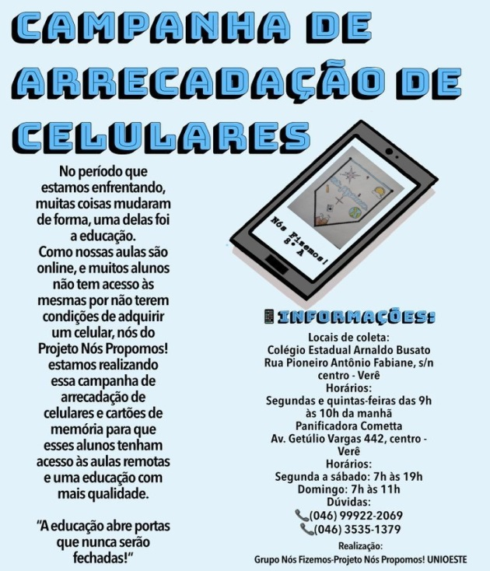

Fonte: Grupo 07, 2020.

A falta de produtos de higiene foi um problema encontrado pelo Grupo 10. Eles apresentam como solução campanhas de arrecadação de produtos de higiene, como álcool líquido e em gel, detergente, alvejante, sabão, sabonete e máscaras (figura 02). A arrecadação possibilitou a organização de cestas para doar às famílias, no enfrentamento a COVID-19. Em discussão, com os demais grupos, decidimos criar um *QrCode* para possibilitar a doação financeira.

**Figura 02**: Folder da campanha de arrecadação de produtos de higiene

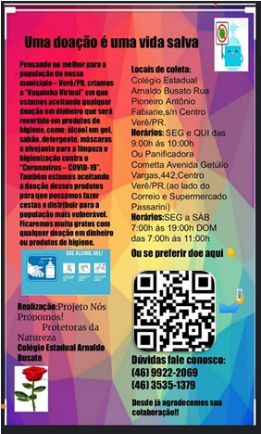

Fonte: Grupo 10, 2020.

Criamos um perfil no *Facebook* e um no *Instagram* sobre o Projeto. Também foram divulgados na rádio local e no Jornal de Beltrão. Folders (figuras 01 e 02) foram impressos e distribuídos pela cidade. O Grupo 01 fez um vídeo para divulgação. Eles elaboraram uma pequena filmagem, com montagens de imagens dos cartazes, com explicação do Projeto e o modo das arrecadações.

Os estudantes também fizeram um Varal Solidário (figura 03), campanha que iniciou no dia 08 de outubro de 2020 e foi disponibilizada uma sala de aula do Colégio, para a organização e distribuição das roupas e calçados arrecadados (fotografia 01). A distribuição das roupas, calçados e cestas básicas de alimentos aconteceu uma vez, a cada 15 dias.

**Figura 03:** Folder da campanha varal solidário

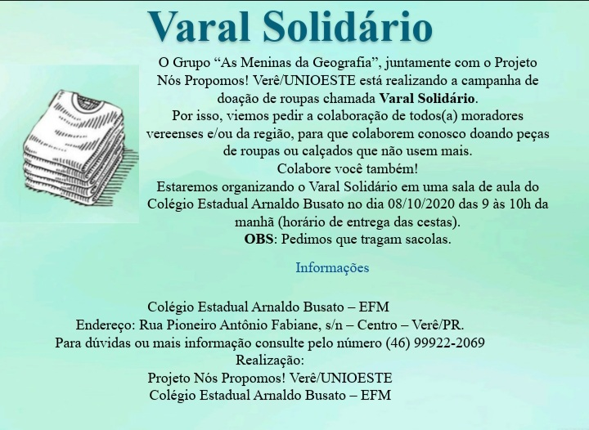

Fonte: Grupo 01, 2020.

**Fotografia 01:** Sala disponibilizada para a campanha varal solidário

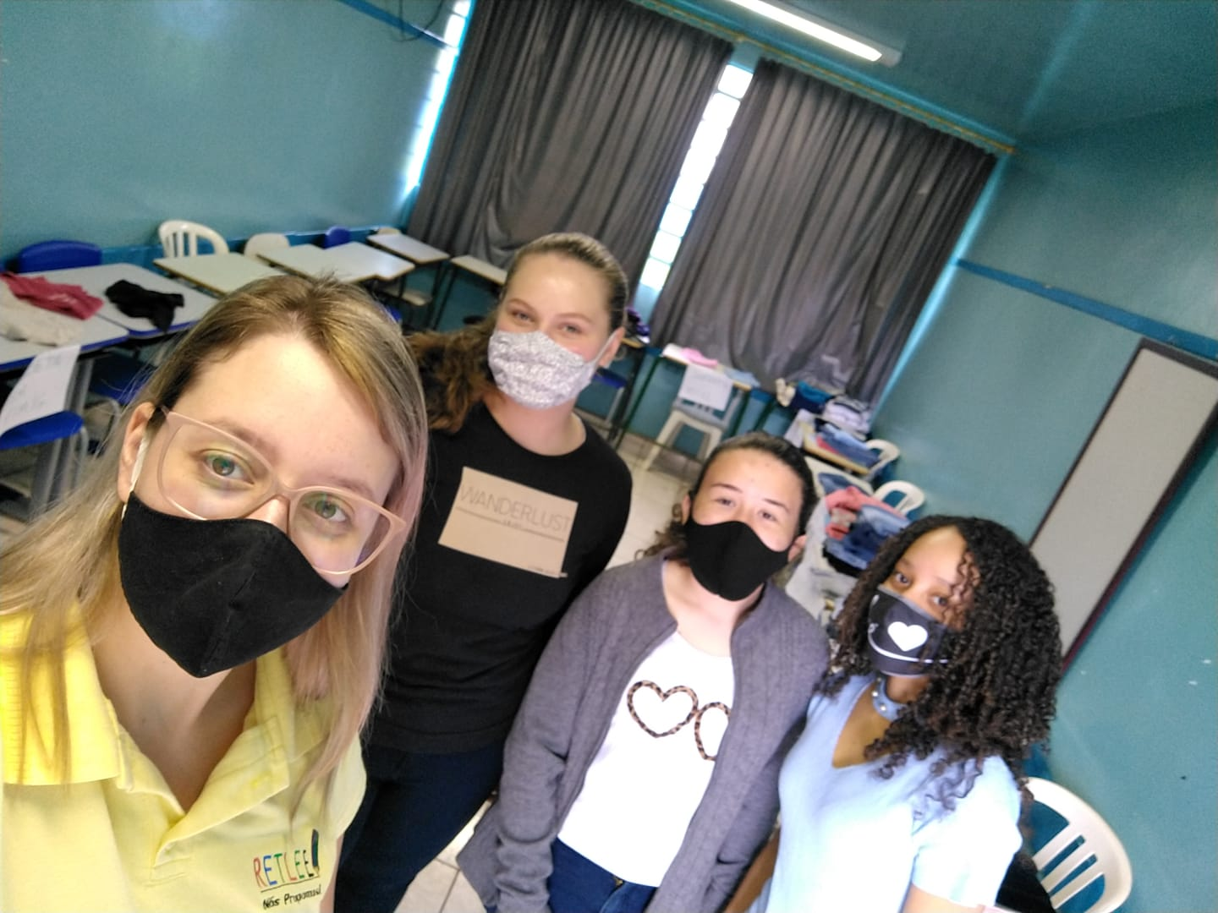

Fonte: Arquivo pessoal, 2020.

Um problema que todos estavam enfrentando, nas aulas remotas, era a dificuldade em aprender. Por isso, o grupo 07 sugeriu fazer grupos de estudos. Conseguimos parcerias com professores de Geografia, Ciências e Matemática e foram realizados encontros pelo *Google Meet*, uma hora por semana para o esclarecimento das dúvidas (figura 04).

**Figura 04:** Imagem da tela do registro do encontro de estudos

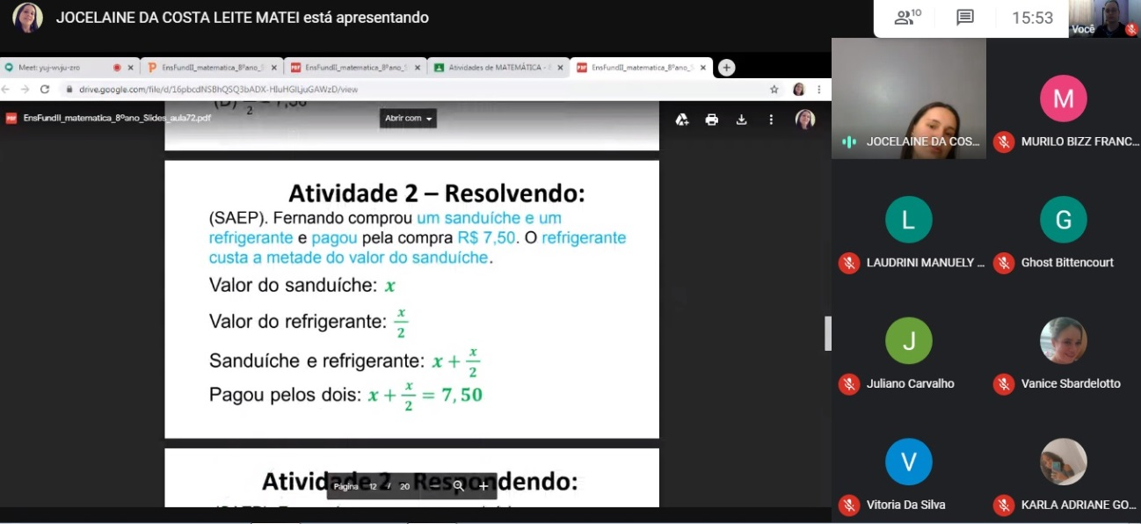

Fonte: Arquivo pessoal, 2020.

Como resultado, tivemos a doação de três celulares e um notebook que foram disponibilizados a estudantes que tinham *internet*, mas não tinham o celular e/ou *notebook*, e por isso não estavam realizando as aulas *online*. Um dos beneficiados pelo celular foi uma estudante do oitavo ano que faz parte do projeto e por mais que não tivesse um celular, participava de nossos encontros, pelo celular de seu pai (fotografia 02).

**Fotografia 02:** Entrega do celular para estudante do 8º ano

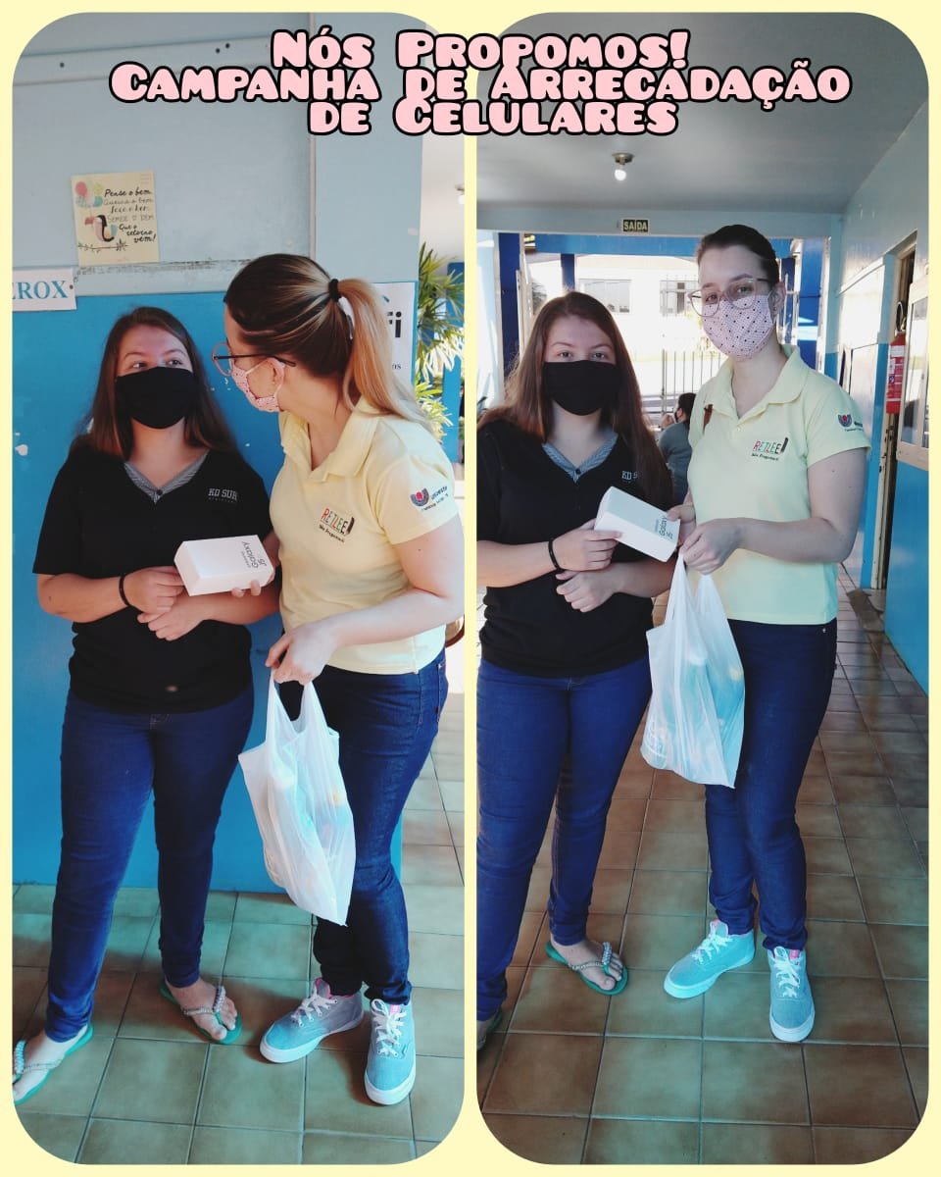

Fonte: Arquivo pessoal, 2020.

Outro foi um estudante do nono ano, que não tinha celular (fotografia 03) e, por último, uma estudante do 7º ano que também não estava realizando as atividades, por falta de um celular (fotografia 04). O *notebook* foi destinado a uma estudante do curso de Formação de Docentes.

**Fotografia 03:** Entrega do celular para estudante do 9º ano

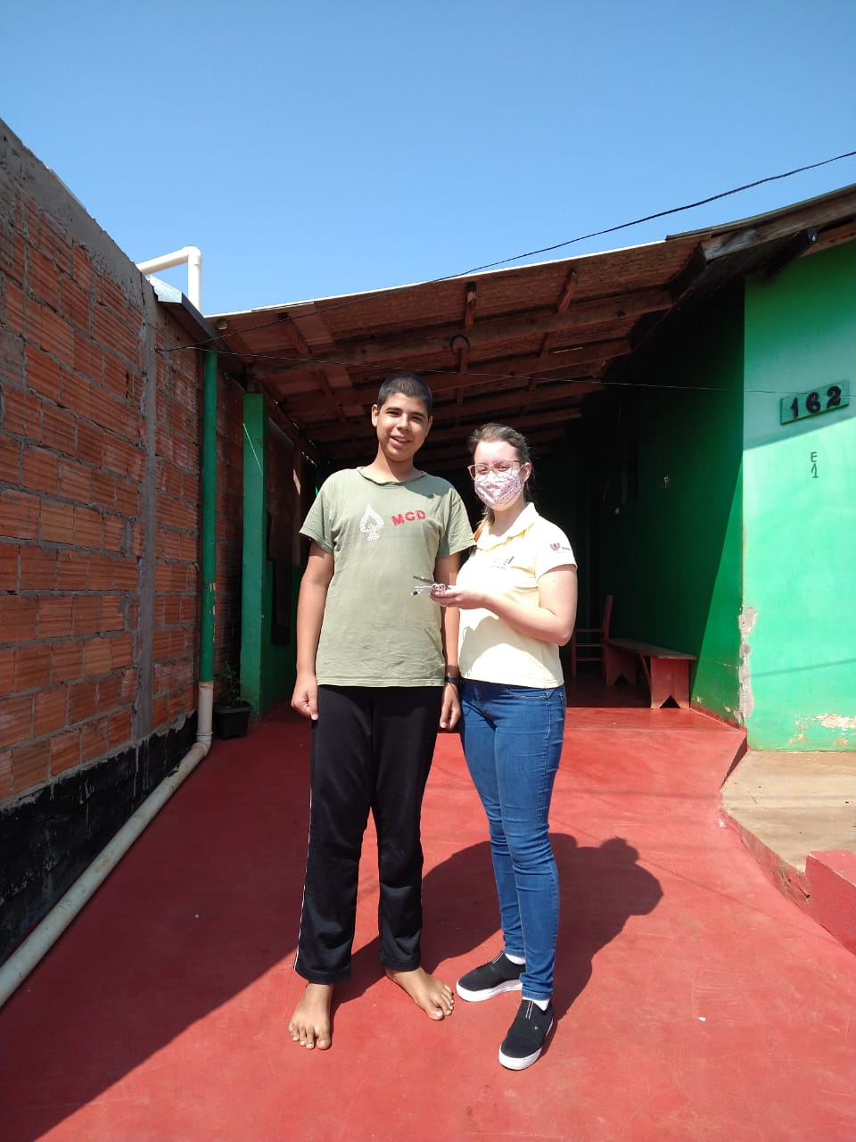

Fonte: Arquivo pessoal, 2020.

**Fotografia 04:** Entrega do celular para estudante do 7º ano

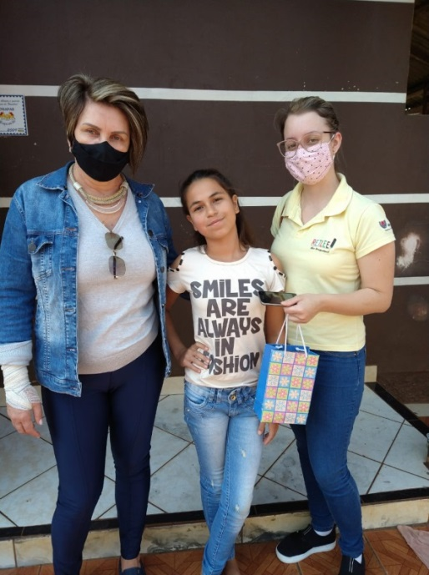

Fonte: Arquivo pessoal, 2020.

Conseguimos doações de cestas básicas de higiene, de R$75,00 (setenta e cinco reais) via *QrCode* e ainda R$77,30 (setenta e sete reais e trinta centavos) por meio dos cofrinhos. Até o mês de outubro de 2020, conseguimos doar cinco cestas básicas de higiene para famílias mais vulneráveis (fotografia 05 e 06).

**Fotografia 05:** Entrega das cestas básicas de produtos de higiene

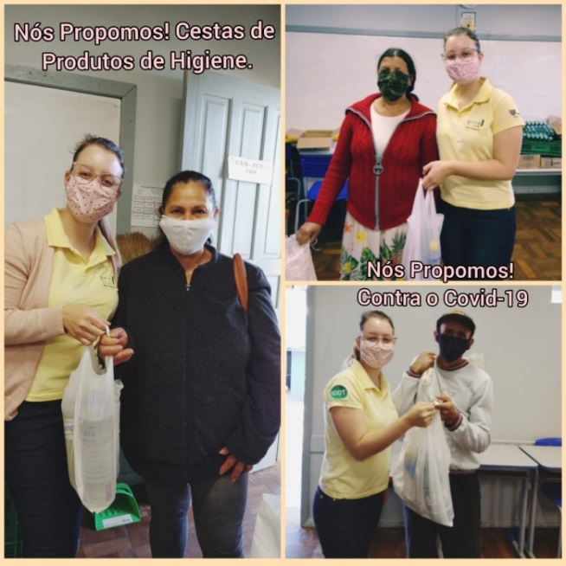

Fonte: Arquivo Pessoal, 2019.

**Fotografia 06:** Entrega da cesta básica de higiene

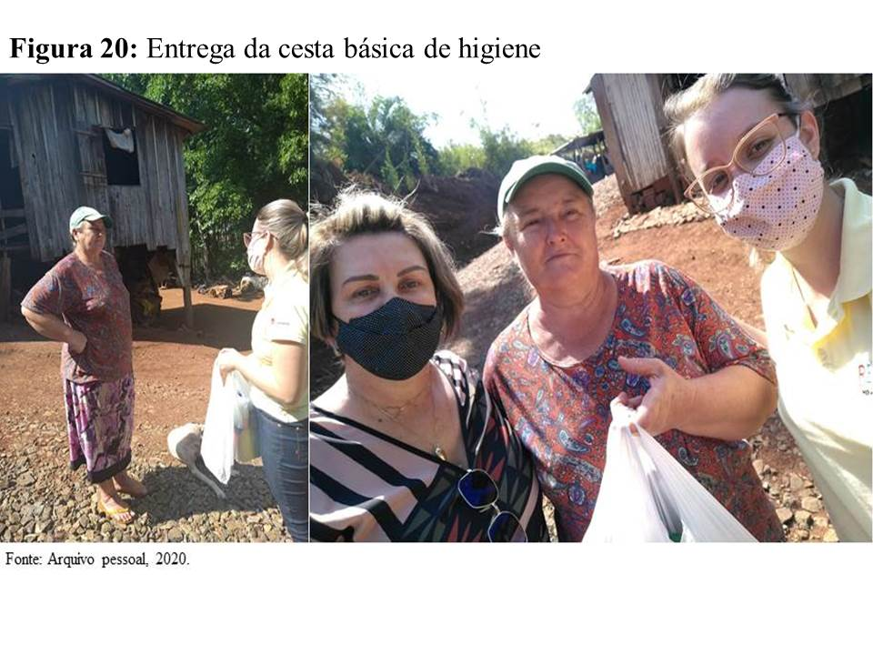

Fonte: Arquivo pessoal, 2020.

Por meio da venda da “Pizza Solidária” (figura 05), sugestão do Grupo 08, conseguimos parceria com a Panificadora Cometta, que vendeu a pizza pelo valor do custo e nós acrescentamos R$4,00 (quatro reais) em cada pizza. Com a ajuda dos estudantes, pais, professores, funcionários e pesquisadores do Grupo RETLEE – UNIOESTE/Francisco Beltrão, conseguimos vender um total de 130 pizzas, totalizando o valor de R$520,00 (quinhentos e vinte reais), que foi destinado à compra de máscaras para doações junto às cestas básicas de higiene.

**Figura 05:** Folder da campanha pizza solidária

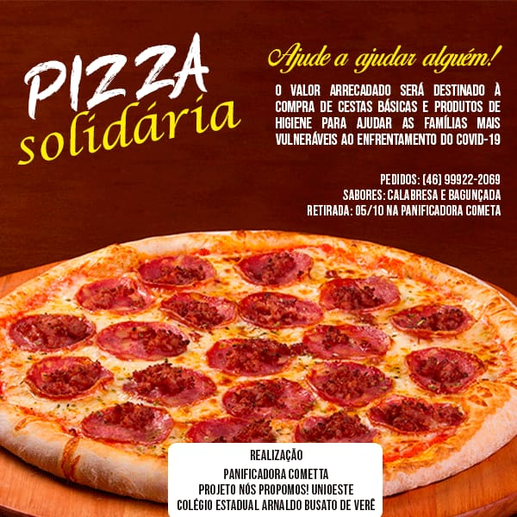

Fonte: Panificadora Cometta, 2020.

O dinheiro arrecadado com a venda das pizzas, compramos tecidos, elásticos e linha (fotografia 07), para a confecção das máscaras e doamos aos estudantes de baixa renda que retornaram para as aulas no ensino híbrido no decorrer do ano de 2021.

**Fotografia 07:** Tecidos e elástico para a confecção das máscaras

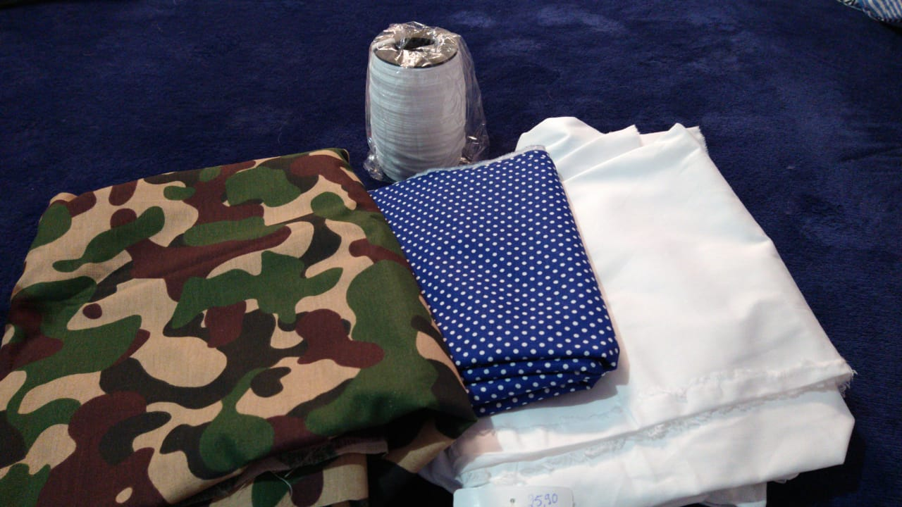

Fonte: Arquivo Pessoal, 2019.

A campanha do Varal Solidário iniciou em 08 de outubro de 2020, beneficiando muitas famílias (fotografia 08) e, finalizou em março de 2021.

**Fotografia 08:** Doações de roupas e produtos de higiene

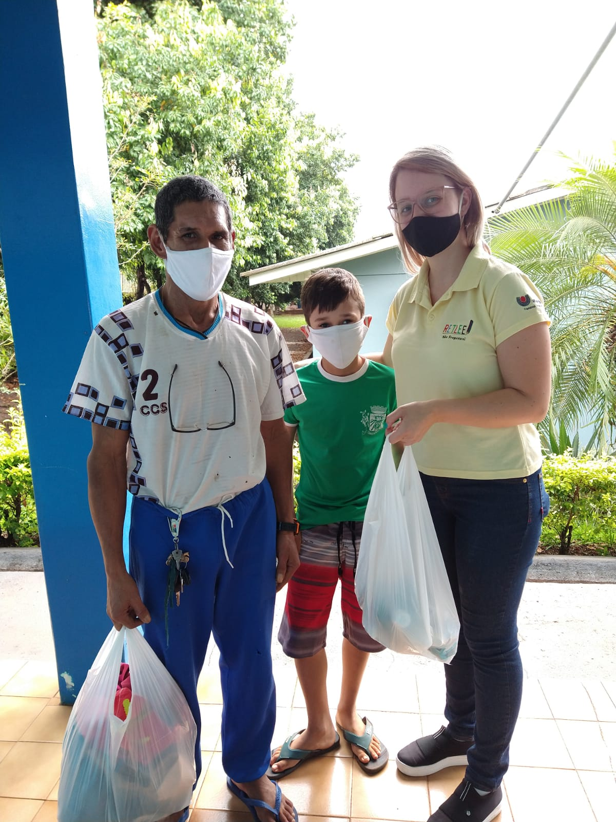

Fonte: Arquivo pessoal, 2020.

Em outubro de 2020, recebemos a doação de um fogão a gás e com as arrecadações das campanhas, compramos um botijão de gás e disponibilizamos para uma família de dois estudantes integrantes do Projeto Nós Propomos!Verê. (fotografia 09).

**Fotografia 09:** Doação do fogão a gás

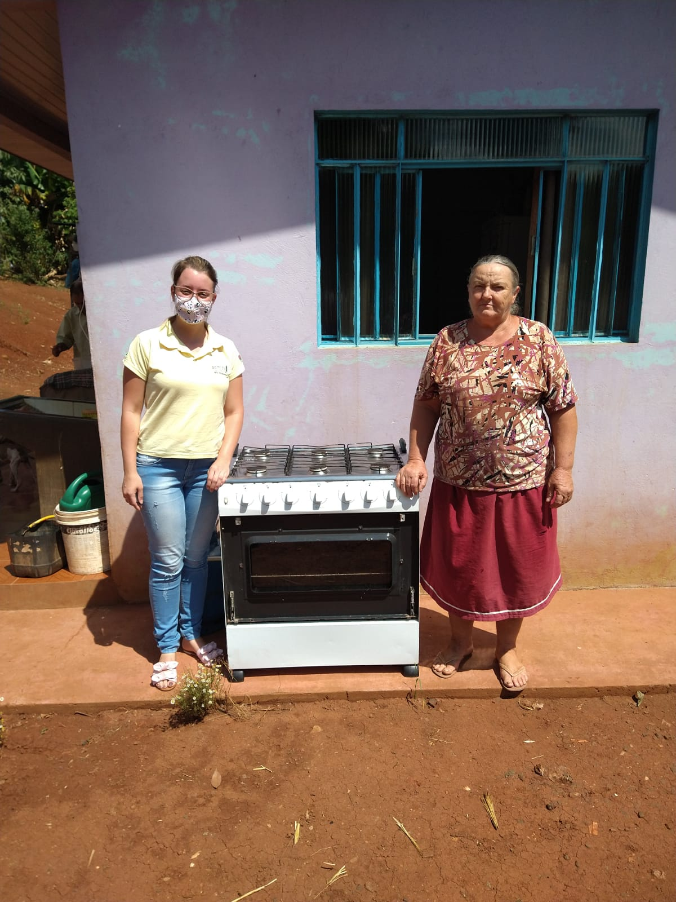

Fonte: Arquivo pessoal, 2020.

Em fevereiro de 2021, recebemos a notícia de que um dos integrantes do Projeto Nós Propomos! Verê, estava enfrentando um tratamento intensivo com quimioterapia contra o câncer no fêmur. Seu tratamento iniciou em agosto de 2019, câncer na perna direita, mas que até o momento teria uma cirurgia para retirar todo o tumor. No início do ano de 2020, quando fez os exames para encaminhar a cirurgia, descobriu que o câncer havia se alastrado para a sua perna esquerda.

A família do estudante saiu em busca de um tratamento alternativo com um medicamento estrangeiro. Para esse tratamento a família precisava de R$7.000,00 para adquiri-lo. Percebendo as dificuldades que a família estava enfrentando, os estudantes participantes do Projeto, se uniram e criaram uma campanha de arrecadação por meio da *“vakinha virtual”[3]* para ajudar no tratamento. (figura 06).

**Figura 06:** Folder da campanha virtual para ajudar Nauã

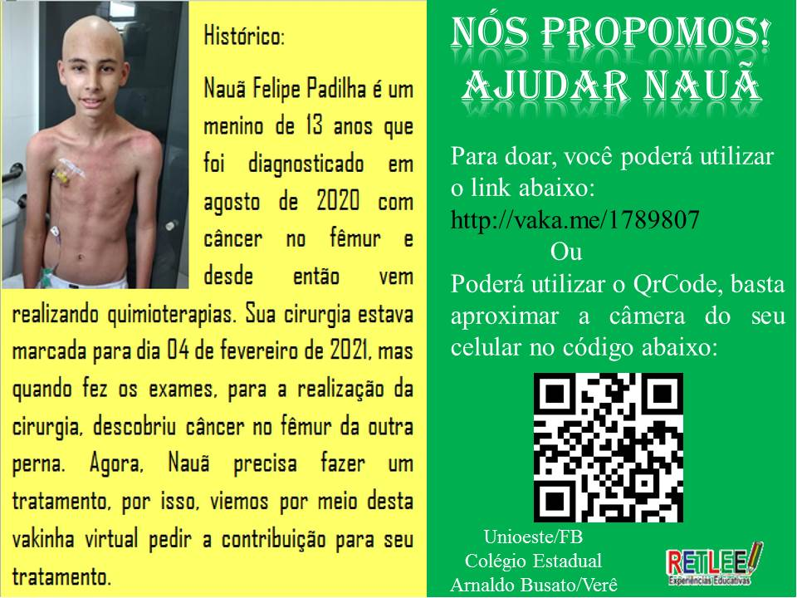

Fonte: Arquivo pessoal, 2021.

Até o mês de abril de 2021, arrecadamos R$2.500,38 por meio da “Vakinha virtual” para ajudar no tratamento de Nauã e a ajuda da Prefeitura Municipal de Verê, no custeio do tratamento e na disponibilização de cestas básicas.

Tivemos um total de 50% das propostas efetivadas pela direção da escola, com algumas parcerias; 37% parcialmente solucionadas e 13% que não foi possível solucionar. No decorrer desse tempo, percebemos muitas mudanças no Colégio, nas atitudes dos estudantes. Eles olham com maior carinho e cuidado o Colégio. Além disso, percebemos mudanças consideráveis no modo de agir e pensar, agora com uma visão para o outro.

**2. Um olhar para o lugar**

Em fevereiro de 2021, desenvolvemos a atividade diagnóstica avaliativa do Projeto Nós Propomos! Verê, durante a pandemia, tivemos a participação de cinco grupos (01, 07, 08, 10 e 12) em encontros via *Google Meet*. O fato da maioria dos estudantes não possuírem celular/computador ou internet, dificultou muito o acesso. Também porque a internet ainda é um grande problema nessa região, devido às limitações do sinal e do acesso, embora os grupos participantes tenham sido assíduos, sempre procurando alternativas para melhorar, ajudar e auxiliar os colegas que não possuíam os equipamentos necessários.

No dia 02 de setembro de 2020, ocorreu o “Seminário Live/Webinar: Projeto Nós Propomos!”, onde estiveram presentes coordenadores e estudantes participantes representando o Projeto nos países: Portugal (Escola Básica de Mechico; Escola Secundária da Sertã), Espanha (Universidad de Castilla-La Mancha de Ciudad Real; Colegio Vicente Tena, Xàbia - Valência), Peru (Universidad Nacional de Trujillo), México (Universidad Nacional Autónoma de México), Colômbia (Colégio Colombo – Francês) e Brasil (Universidade Federal de Santa Catarina; Universidade Estadual do Oeste do Paraná), totalizando em 10 projetos representados.

Dentre eles, esteve a UNIOESTE, representada por duas estudantes do Projeto Nós Propomos!Verê (figura 07). A experiência de representar o Projeto Nós Propomos! UNIESTE/PR trouxe para as estudantes uma grande responsabilidade, em que tiveram que enfrentar seus medos e timidez para apresentar seus trabalhos.

**Figura 07:** Seminário Live/Webinar: Projeto Nós Propomos!

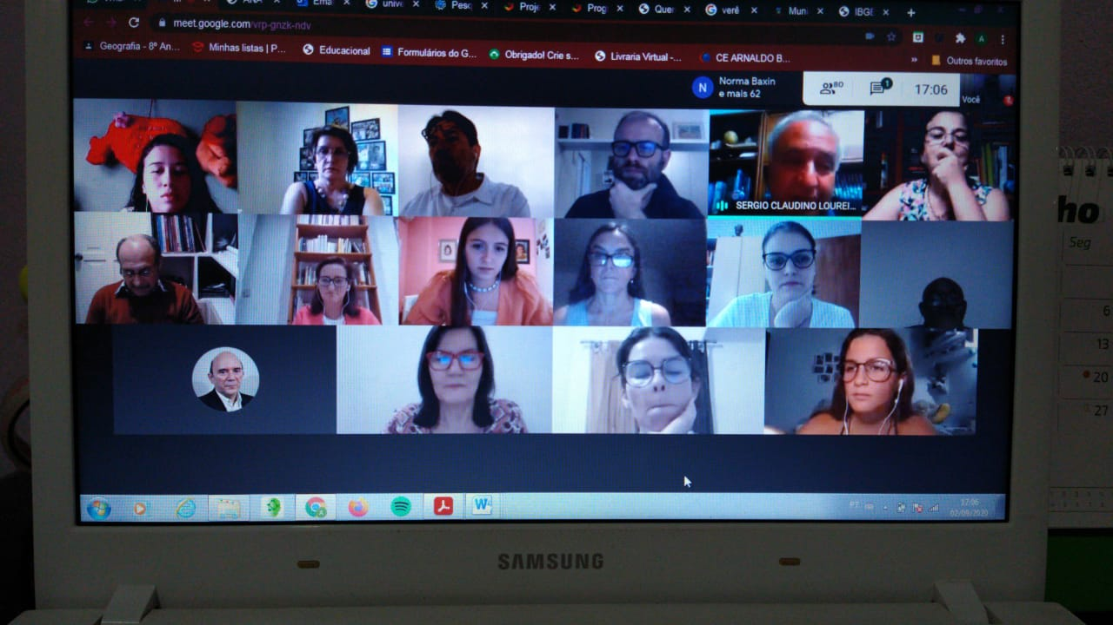

Fonte: Arquivo pessoal, 2020.

As estudantes criaram maiores perspectivas para si e para os colegas, que se sentiram representados. Pois, o que antes era algo inalcançável, como se comunicar com pessoas de outros países, passou a ser possível, trazendo maior sentido e significado às ações do Projeto. “O significado de uma ação diz respeito ao conteúdo da ação. O sentido da mesma diz respeito às razões, aos motivos pelos quais o indivíduo age.” (DUARTE, 2002, p. 286).

O significado da ação está na mediação utilizada no decorrer do Projeto, o que fez com os estudantes criassem a própria significação do processo de mudança. Enquanto o sentido está na relação que existe entre o estudante e o lugar.

Como forma de valorização e reconhecimento dos trabalhos desenvolvidos, criamos um encontro *online* (figura 08), para que todos os grupos pudessem socializar os trabalhos desenvolvidos, junto ao poder público municipal.

**Figura 08:** Cartaz de divulgação do encontro *online* 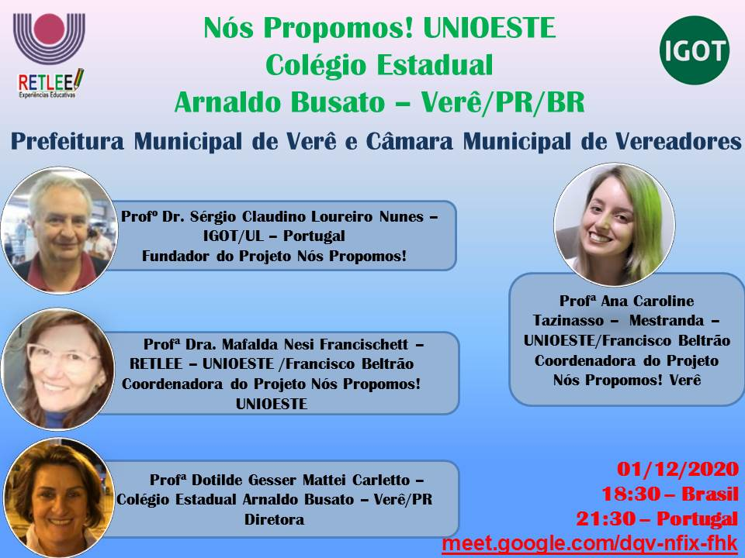

Fonte: Arquivo pessoal, 2020.

O encontro aconteceu no dia 01 de dezembro de 2020, foi transmitido junto à plenária da Câmara Municipal de Vereadores – com todas as medidas de prevenção ao COVID-19 – e contou com a presença *online* da Prefeitura Municipal de Verê, Colégio Estadual Arnaldo Busato, Profª Dotilde Gesser Mattei Carletto, Profº Dr. Sérgio Claudino Loureiro Nunes, Profª Drª. Mafalda Nesi Francischett e a pesquisadora Ana Caroline Tazinasso que realizou a mediação do encontro via *Google Meet* (fotografia 10 e 11).

**Fotografia 10:** Transmissão do Encontro *Online* via Câmara Municipal de Vereadores

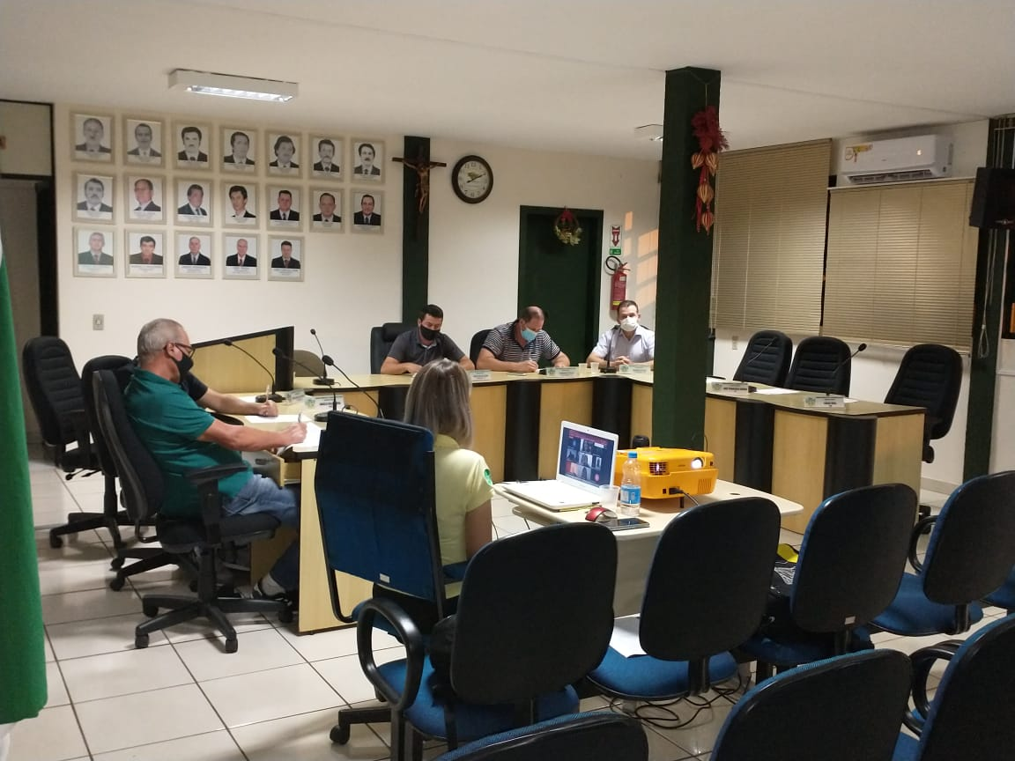

Arquivo pessoal, 2020.

**Fotografia 11:** Encontro *online* via *Google Meet*

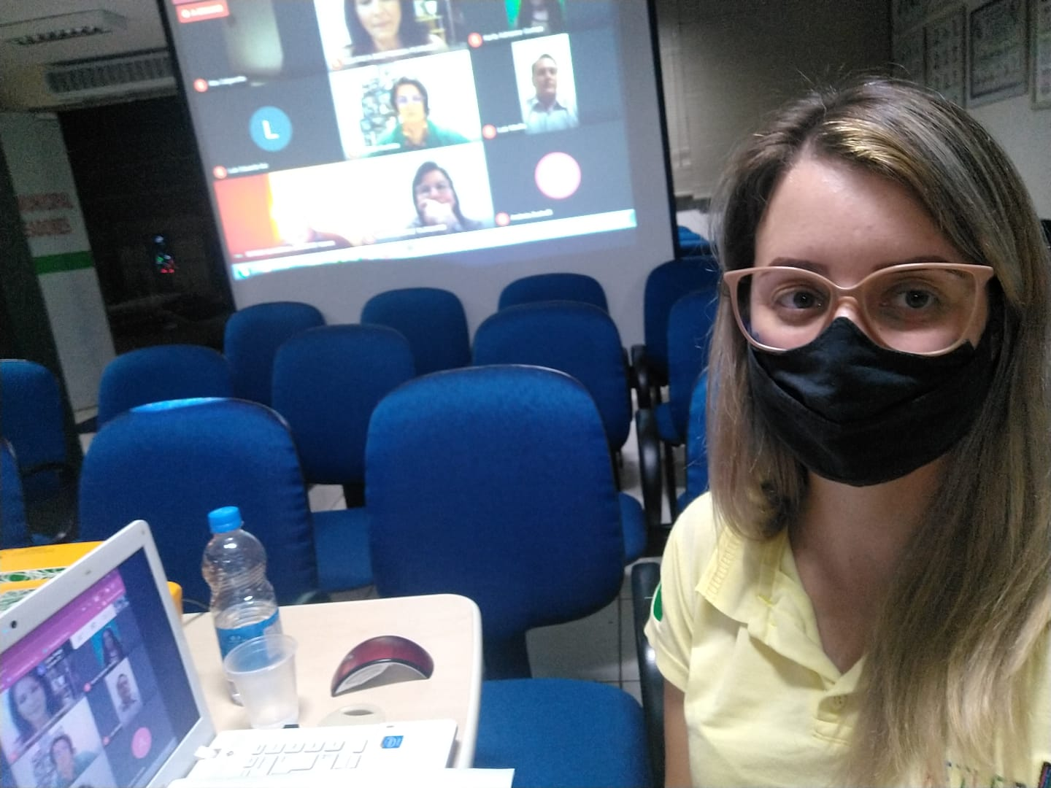

Arquivo pessoal, 2020.

Os estudantes apresentaram seus projetos, constituídos pelos problemas e possíveis soluções antes e durante a pandemia. Além disso, pediram o auxílio das autoridades na resolução dos problemas que ainda não haviam sido solucionados.

Encerramos as atividades do Projeto Nós Propomos!Verê (2020-2021), com uma avaliação, em que os estudantes relataram o que o Projeto trouxe de contribuições significativas no ensino de Geografia e como cidadãos: *“Grande aprendizado e de muita mudança da forma de pensar.”* (Estudante C, 2021). Além disso, *“[...] nos ajudou a perceber os problemas que antes não percebíamos, e também senti que ele, de certa forma, nos deu voz, pois nos depositou confiança colocando em prática as soluções que propomos.”* (Estudante D, 2021). Ainda, *“[...] ajudamos de uma forma para melhorar nossa escola.”* (Estudante E, 2021). *“O projeto [...] me ajudou a olhar muitas coisas de outras formas e me tornou uma cidadã melhor.”* (Estudante F, 2021). *“O projeto me ajudou a ver o mundo de outra forma, pensar mais no meu próximo e me alegrar com a alegria dos outros e me ajudou a trabalhar mais em grupo e perder a vergonha de falar em público.”* (Estudante G, 2021).

Além disso perguntamos sobre as dificuldades na realização do Projeto (gráfico 01), 69% disseram que não tiveram nenhuma, porque as atividades eram explicadas anteriormente; 23% parcialmente justificam que, as dúvidas que tiveram foram sanadas e/ou não conseguiram participar em modo remoto; e, 8% totalmente porque tinham vergonha de falar em público.

**Gráfico 01:** Dificuldades na realização do Projeto

Fonte: Dados da Pesquisa, 2020

Elaboração: TAZINASSO, 2020.

Para entender o significado do Projeto na vida dos estudantes, pedimos para que eles o definissem com uma palavra (gráfico 02):

**Gráfico 02:** Definição do Projeto

Fonte: Dados da Pesquisa, 2020

Elaboração: TAZINASSO, 2020.

Mudança, Melhoria, Solidariedade e Aprendizado foram as palavras definidas. A partir destas palavras, pedimos para que avaliassem a importância do Projeto para suas vidas. Em que avaliaram como aprendizagem, amadurecimento, superação de obstáculos como a timidez, caráter e ainda ajudou a trabalhar em grupo. Comparando suas respostas com a atividade diagnóstica inicial, percebemos que teve mudança não apenas para a escola e a cidade, mas mudança nos próprios estudantes, que se comprometeram com a efetivação deste projeto.

Além de mudanças no lado pessoal, todos os estudantes relatam que a investigação dos problemas e possíveis soluções contribuiu para a sua aprendizagem e justificam que mudaram a maneira de pensar e agir, aprendendo a resolver os problemas de forma clara e objetiva.

Com os relatos dos estudantes, percebemos o significado que o Projeto teve na vida deles, mudou a forma de agir e pensar. Isto forma para a cidadania. “Um dos pilares do Projeto Nós Propomos! reside, precisamente na construção da cidadania territorial, a partir da escola e no diálogo com a comunidade.” (CLAUDINO; COSCURÃO, 2019, p. 9). O Projeto Nós Propomos! está relacionado à Educação Geográfica, que compreende ensino de conceitos e de conteúdos, mas com o principal intuito: formar o sujeito para a cidadania.

Quando nos referimos a formar para a cidadania, significa proporcionar aos estudantes enxergarem os problemas, com visão crítica. Pois, a partir dela, irão propor possíveis soluções. Além disso, dar vez e voz aos estudantes, como agentes transformadores e responsáveis pelo lugar.

O Projeto Nós Propomos! implica uma alteração das rotinas escolares, porque significa um novo percurso de identificação de um problema, trabalho de campo com recolha de informações diretas no território em que se habita e que é elevado, agora, a objeto de estudo, não a um mero depositório de exemplos do que se aborda por indicação direta dos programas – com as dificuldades daí resultantes numa escola de rotinas bem marcadas. Mas, na realidade, coloca os alunos a olhar atentamente para a comunidade, a identificarem os respectivos problemas e a apresentarem propostas sobre os mesmos, porque são cidadãos – e a educação cidadã faz-se no trabalho sobre a realidade concreta, como antes referido. (CLAUDINO; COSCURÃO, 2019, p. 15).

A alteração na rotina da escola, de início, poderia ser um empecilho, para a direção, equipe pedagógica e demais professores e funcionários. Porém, se desafiaram junto conosco e, com o decorrer do Projeto perceberam diferenças de atitudes nos estudantes, também, que a efetivação deste Projeto trouxe grandes contribuições para a escola. Conforme os relatos na avaliação do Projeto: *“O Projeto Nós Propomos mexeu com as estruturas, foi um projeto que sacudiu a escola, mesmo em tempos de pandemia foram idealizadas as campanhas, as benfeitorias e melhorias na escola, houve a participação assídua dos alunos, de professores, enfim de toda a escola.”* (Professora Simone, 2020).

Além disso, foi perceptível mudanças de atitudes dos estudantes para com a escola, *“[...] vi nos alunos a responsabilidade, o amor e a preocupação com o próximo.”* (Professora Simone, 2020). Contribuiu para o ensino de geografia em que *“[...] eles passaram a ter um visão melhor da realidade.”* (Professora A, 2020). *“[...] todos tiveram intenção e valorização do lugar vivido.”* (Diretora Dotilde, 2020). E ainda, *“[...] os fez ver a Geografia de outra forma. Com muito mais sentido.”* (Pedagoga B, 2020). Além de o Projeto atribuir um novo significado à Geografia, atribuiu novo sentido, em que os estudantes passam a ver a escola, não somente como o lugar onde estudam, mas um lugar de transformação.

Sobre a contribuição aos estudantes, o Projeto *“[...] teve a participação da universidade, e recebe incentivo na busca de recursos tecnológicos para alguns alunos.”* (Professora B, 2020). *“Olharmos para a nossa estrutura física, através dos olhos dos alunos e assim empreendermos as possíveis soluções com a participação deles, fazendo-os se sentir parte de tudo isso.”* (Pedagoga C, 2020). E ainda, *“O aprendizado levou a desenvolver o senso crítico, o que leva a mudança de atitudes tanto dentro da escola como fora dela.”* (Professora C, 2020).

Toda a comunidade escolar sentiu as mudanças. O Projeto, por meio da Educação Geográfica, possibilitou aos estudantes uma visão crítica, dando-lhes a oportunidade de opinar e mudar o lugar em que estão inseridos. Por meio disso, a direção sugeriu que o Projeto se torne permanente, nesta instituição de ensino e ainda, a Pedagoga B, sugeriu estender para as demais turmas do Colégio.

Houve mudanças de comportamento dos estudantes, bem como da direção e da equipe pedagógica. Pois, na medida em que passam a perceber que mudanças podem melhorar o convívio ao dar voz aos estudantes, pode trazer significados e transformar o ensino de modo com que a aprendizagem passe a ter maior sentido.

Além disso, houve reconhecimento por parte da prefeitura com o Projeto, com as ações realizadas, em que estiveram apoiando e incentivando. Devido ao reconhecimento da importância, fomos convidados a desenvolver o Projeto Nós Propomos! na rede municipal de ensino no município de Verê, a partir do ano de 2021, fato que ainda não foi possível devido à pandemia. Com o reconhecimento das ações, a pesquisadora foi convidada a participar como colaboradora na APMF e ainda a representá-la na reconstrução do Plano Diretor Municipal.

**Conclusão**

O Projeto Nós Propomos! desenvolvido desde o ano de 2011, vem trazendo resultados significativos para os participantes. Cada lugar desenvolve de acordo com seu objetivo, o que pode ser, em forma de pesquisa, ensino ou extensão, com a metodologia de acordo com o que cada projeto deseja atingir, constituindo um evento.

Em todos os lugares onde os eventos são instalados, são seguidos de mudanças. Em cada lugar que o Projeto foi implementado, criou suas particularidades. Porém, sem deixar da sua essência: formar para a cidadania. Ocorrendo a aprendizagem com maior sentido e significado promovido por meio da mediação e da multidisciplinariedade.

No caso particular do Projeto Nós Propomos!Verê, percebemos visões de mundo diferentes antes e depois da pandemia e antes e depois das ações realizadas. Durante a pandemia (2020-2021), por meio de encontros *online*, os estudantes passaram a olhar para o outro. No início os instigávamos a procurar problemas, mas no decorrer das semanas, passaram a percebê-los e trazer possíveis soluções por si só.

Mesmo durante a pandemia, foram grandes as contribuições para os estudantes. Foi importante a adaptação às tecnologias e tanto o ensino, como a pesquisa ocorreram com seu desenvolvimento dentro do possível de modo remoto. Com o distanciamento social, nem todos puderam participar dos encontros *online*. Mas, mesmo assim houve grande contribuição no que se refere a responsabilidade social. Os estudantes passaram a olhar para o outro e entender a realidade em que vivem, mudando suas perspectivas e praticando a solidariedade.

Em cada ação realizada percebemos mudanças das atitudes dos estudantes, mudando o significado empregado no lugar e trazendo mais sentido para a vida escolar e pessoal. Eles passam a se reconhecer como agentes transformadores do lugar e se transformam também. Além disso, trouxe contribuição para a Educação Geográfica, porque propôs ao estudante refletir sobre os temas abordados em um trabalho investigativo, procurando soluções, ações participativas de cidadania.

A proposta possibilitou aos participantes olharem para a realidade, estudarem as representações e ao contexto do lugar. Logo, isto se concretiza no processo de aprendizagens, partindo da particularidade, consequentemente, construindo identidade de pertencimento. Proporcionou significado na importância das atividades, pois viabilizou várias estratégias que até então não eram utilizadas, o que trouxe entusiasmo aos estudantes, bem como, à direção ao auxiliar na solução dos problemas e perceber melhorias na aprendizagem em Geografia.

A cidadania se constitui na vivência da cidade e nos instrumentos mediadores, utilizados para ensinar e aprender Geografia. A escola tem papel fundamental de formar cidadãos, e a disciplina de Geografia possibilitou esta formação, por sua importância ao trabalhar cada conceito e enfim, trazer conhecimento, que foram se concretizando com a realização das ações.

O desenvolvimento do Projeto Nós Propomos! Verê, trouxe significado para todos nós pelas ações realizadas. Os estudantes passaram a ser vistos e ouvidos. A direção, equipe pedagógica, professores e demais funcionários do Colégio Estadual Arnaldo Busato, receberam apoio do poder público municipal, que buscou colocar em prática as soluções trazidas pelos estudantes.

Além disso, os conteúdos que estão previstos na BNCC foram mediados pelas técnicas da pesquisa, fazendo relações com o lugar, partindo da particularidade para a totalidade. Esse processo fez com que os envolvidos compreendessem a unidade e suas relações com o global, formando cidadãos críticos. Talvez mais democráticos.

O sentido e o significado em estudar a Geografia está na possibilidade de instigar os estudantes a dizer o que consideram importante fazer, bem como, ao professor mediar as atividades que consideram o contexto pelo qual os estudantes vivem e utilizar ações que viabilizem a pesquisa e o entendimento do lugar vivido pelo caminho pedagógico.

**Referencias**

CALLAI, Helena Copetti. A Geografia e a escola: muda a geografia? Muda o ensino?. **Terra Livre**, v. 1, n. 16, p. 133-152, 2015.

CALLAI, Helena Copetti. O ensino de geografia: recortes espaciais para análise. In: CASTROGIOVANNI, Antonio Carlos et al. (Org.). **Geografia em sala de aula**: práticas e reflexões. 4 ed. Porto Alegre: UFRGS, 2003.

CALLAI, Helena Copetti; CALLAI, Jaeme Luiz. Grupo, espaço e tempo nas séries iniciais. In: CASTROGIOVANNI, Antonio Carlos et al. (Org.). **Geografia em sala de aula**: práticas e reflexões. 4 ed. Porto Alegre: UFRGS, 2003.

CALLAI, Helena Copetti. O estudo do lugar como possibilidade de construção da identidade e pertencimento. In: VIII Congresso Luso-Afro-Brasileiro de Ciências Sociais: A questão social no novo milênio, 2004, Coimbra/POR. **ANAIS**. Disponível em: https://dialnet.unirioja.es/servlet/articulo?codigo=4628269. Acesso em 10 abr. 2019. Portugal: CES/UC, 2004. p. 224-233.

CAVALCANTI, Lana de Souza. **Geografia, escola e construção de conhecimento**. 18 ed. São Paulo: Papirus, 2013.

CAVALCANTI, Lana de Souza. **A geografia escolar e a cidade:** ensaios sobre o ensino de geografia para a vida urbana cotidiana. 3 ed. Campinas: Papirus, 2008.

CAVALCANTI, Lana de Souza. O jovem e a cidade: narrativas de suas percepções e de suas práticas espaciais por professores de Geografia. In: **Educação Geográfica**: memórias, histórias de vida e narrativas docentes. Salvador: EDUFBA, 2015. p. 265-279.

CAVALCANTI, Lana de Souza; SOUZA, Vanilton Camilo. A formação do professor de geografia para atuar na educação cidadã. XIII Colóquio Internacional de Geocrítica, 2014, Barcelona/ES. **ANAIS**. Disponível em: http://www.ub.edu/geocrit/coloquio2014/Lana%20de%20Souza.pdf. Barcelona: Geocrítica, 2014. p. 1-16.

CLAUDINO, Sérgio Loureiro Nunes. Educação Geográfica, Trabalho de Campo e Cidadania. O Projeto Nós Propomos! In: F. H. Veiga (Coord.) **O Ensino na Escola de Hoje**: teoria, investigação e aplicação. Lisboa: Climepsi Editores, 2018. p. 265-303.

CLAUDINO, Sérgio Loureiro Nunes. Construir uma escola cidadã por meio do Projeto Nós Propomos!: Um desafio no espaço iberoamericano. **Sobre tudo**. 2019, v.10, n.2, p. 33-52 Disponível em <http://ojs.sites.ufsc.br/index.php/sobretudo/article/view/3881>. Acesso em 01 set. 2020.

DUARTE, Newton. A teoria da atividade como uma abordagem para a pesquisa em educação. Perspectiva, Florianópolis; v. 20, n. 02, p. 279-301, jul/dez, 2002.

SANTOS, Milton. **A natureza do espaço:** técnica e tempo, razão e emoção. 4 ed. São Paulo: Editora da Universidade de São Paulo, 2017.

SANTOS, Milton. **Da totalidade ao lugar**. 1 ed. São Paulo: Editora da Universidade de São Paulo, 2014.

SANTOS, Milton. **O Espaço do Cidadão**. 7 ed. São Paulo: Editora da Universidade de São Paulo, 2014.

YIN, Robert K. **Estudo de Caso**: planejamento e métodos. 5 ed., Porto Alegre: Boockman, 2015.

1. Mestre e Doutoranda em Geografia pela Universidade Estadual do Oeste do Paraná (UNIOESTE). Professora no Colégio Estadual Arnaldo Busato/Verê/PR, coordenadora do Projeto Nós Propomos! Verê. E-mail: anatazinasso@hotmail.com.
2. Professora, coordenadora do Projeto Nós Propomos na Universidade Estadual do Oeste do Paraná/UNIOESTE–Francisco Beltrão– Paraná – Brasil. Líder do Grupo de Pesquisa RETLEE. E-mail: professoramafalda57@gmail.com.
3. Site para arrecadação de fundos/doações *online.* Site de acesso à campanha: https://www.vakinha.com.br/vaquinha/nos-propomos-ajuda-para-naua.